**2.2 - TESTES DE MOTORES**: (pág. 9 – 22 apostila)

Os testes de motores, realizados em laboratórios, compreendem um conjunto de experiências necessárias, para a obtenção de dados que definem as características de um motor, a saber:

* Potências.
* Rendimentos.
* Distribuição das perdas.
* Consumo de Ar.
* Consumo de combustível.
* Consumo de lubrificante.
* Emissões.
* Etc.

Todos os motores de novos projetos são submetidos a longos testes, até que, introduzidas às modificações necessárias, se atinjam as características previstas.

Nos motores automotivos (automóveis, ônibus e caminhões) é muito difícil, simular em laboratório as condições de serviço reais. Existem aparelhos registradores especiais que gravam as condições de trabalho de um motor (potência, rotação, temperaturas, etc.) ao longo de um trajeto que depois são reproduzidas, no laboratório, tantas vezes quantas forem necessárias para o teste completo do motor.

**2.2.1 – Medidas de Potência:**

1. **Freio de Prony:**

É o dinamômetro mais rudimentar, pois se trata de um simples freio por atrito. Mede-se o momento torcedor, devido à frenagem e conhecendo-se a rotação é fácil calcular-se a potência desenvolvida.

A seguir pode-se observar a figura esquemática de um Freio de Prony, onde estão indicadas as grandezas envolvidas no cálculo da potência.

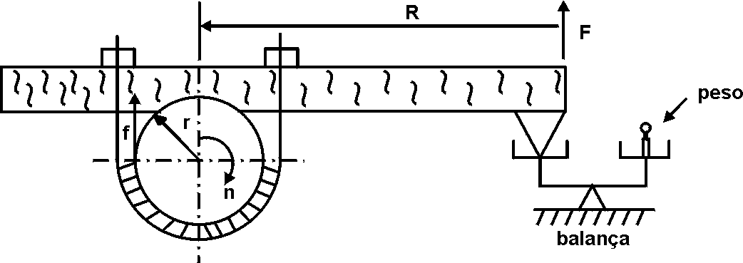

f = força de atrito.

Mat = momento de atrito = f x r

Mt = momento de torção = F x R

n = número de rotações, por minuto, do eixo do motor

Na condição de equilíbrio temos: -

**f x r = F x R**

**Mat = Mt**

ou

Sabe-se que:

F-kgf

R-m

Mt-kgfm

t-segundo

N = →para N [kgfm/s ou kgfms-1]

O eixo gira a n rot/min, ou seja [n x ] mas 1 rot = 2π rd então:

[] 

N = F x R x [kgfm/s] mas 1CV = 75kgfm/s então NCV== onde:  **Constante do dinamômetro para**

NCV = KCV x F x n

Para a potência N [kW], tem-se 1CV = 0,736kW então KkW = KCV x 0,736 = 

 **Constante do dinamômetro para**

NkW = KkW x F x n

NCV = 

Mt =  Mt = 716,2 Mt [kgfm]

N-CV

n-rpm

Este freio é pouco utilizado devido principalmente à dificuldade de se manter constante o momento de frenagem.

1. **Freios Hidráulicos:**

São mais indicados, devido à facilidade de se conseguir manter constante o momento de frenagem.

São constituídos de um rotor e de um estator e o tipo mais comumente utilizado é o de **Froude**, no qual o movimento relativo entre o rotor e o estator imprime a água, um movimento de vórtice o qual absorve potência e a transforma em calor.

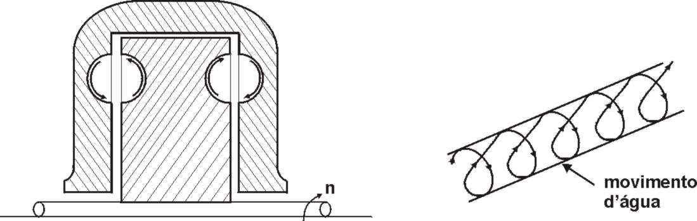

A resistência da água provoca um binário, que também é medido por uma balança.

Neste dinamômetro a variação da energia é suave, variando-se a quantidade de água em circulação, obtém-se a variação da carga aplicada.

Cada fabricante fornece dados sobre as características de frenagem dos seus dinamômetros. Na apostila, pg. 11, tem um estudo sobre a **fórmula de Gibson**, para o cálculo de potência de dinamômetros deste tipo, onde se observa que a potência absorvida é proporcional ao cubo da rotação de acionamento do dinamômetro.

Sempre é melhor seguir as recomendações do fabricante do dinamômetro.

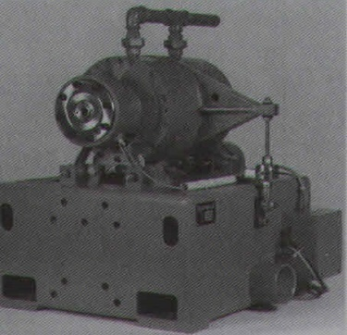

**Dinamômetro Hidráulico**

1. **Freios Elétricos:**

A energia mecânica produzida no motor é transformada em energia elétrica, a qual é dissipada. Durante a dissipação, medimos a potência elétrica e a transformamos em potência mecânica no motor.

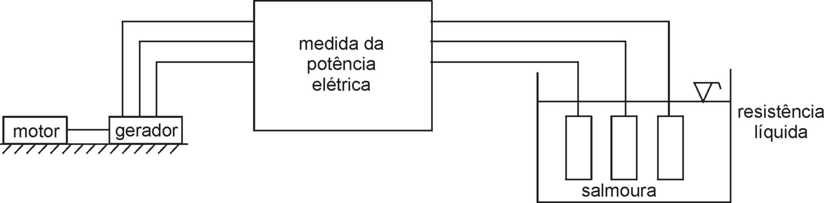

Pode ser feita, também, com corrente trifásica devendo-se observar o equilíbrio entre as fases, o que é mais facilmente conseguido, colocando-se os três eletrodos nos vértices de um triângulo equilátero.

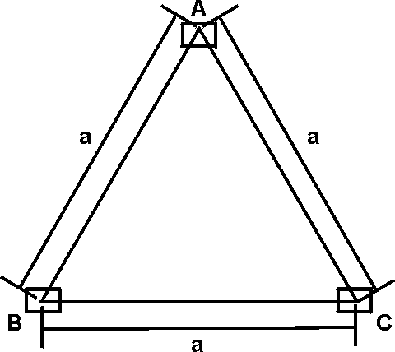

Se tivermos ***rotação e potência variáveis, este sistema não é muito preciso, pois o rendimento do gerador, varia com a carga, rotação e temperatura***. Para contornar esta dificuldade, liga-se a carcaça do gerador um braço de alavanca e medem-se os esforços que este exerce sobre uma balança.

Existem ainda os dinamômetros elétricos, do tipo alternador, que podem tanto absorver a potência fornecida pelo motor, potência efetiva, como também acionar o motor, medindo-se assim a potência de atrito, ou a potência gasta girar o motor.

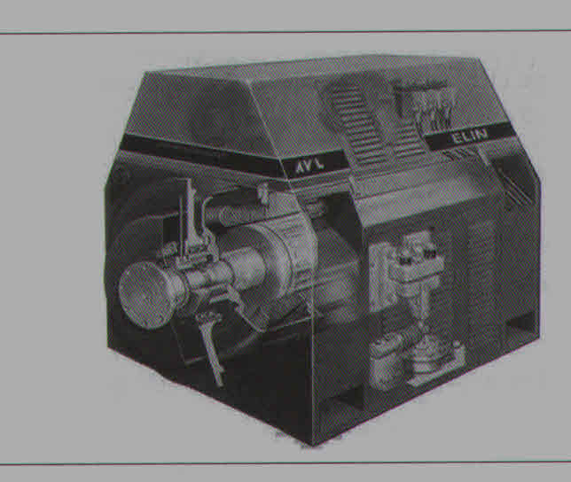

**Dinamômetro Elétrico Tipo Alternador**

Os freios elétricos podem ser construídos na forma de freios indutivos, recebendo o nome de Dinamômetros de Indução, que funcionam com base nas correntes parasitas que se formam, quando um campo magnético é cortado por um rotor. Neste tipo de dinamômetro, não é possível acionar o motor, como nos elétricos comuns.

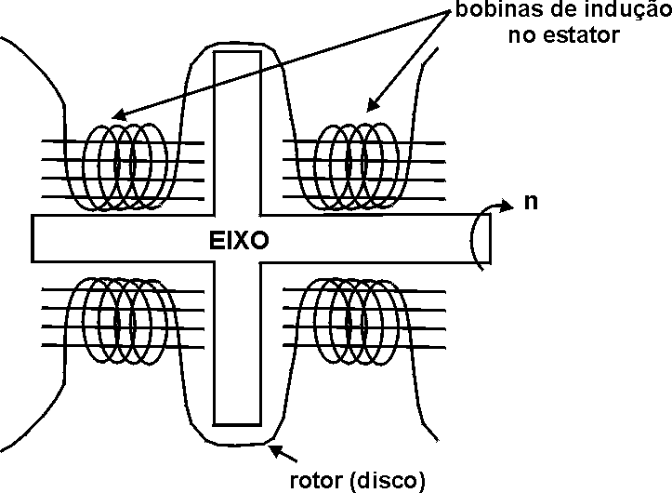 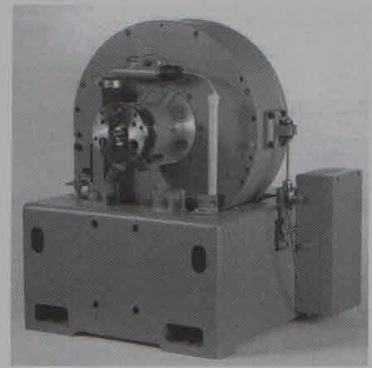

**Dinamômetro Elétrico de Correntes Parasitas**

1. **Freios a Hélice:**

São simples hélices que funcionam no eixo do motor. Apesar de simples, são pouco usados na determinação de potências, devido à imprecisão nas leituras.

Para maior precisão, há necessidade de se usar hélices com passo variável.

Estes dinamômetros são utilizados, principalmente, para testes de durabilidade dos motores e também no amaciamento de motores de aviação.

Pode-se adaptar um braço no corpo do motor e medir o binário que atua sobre o mesmo, conhecendo-se a rotação, pode-se determinar a potência desenvolvida.

Na aeronáutica, são utilizadas hélices, com pás mais curtas e mais largas, que proporcionam a mesma potência da hélice normal e que são chamadas por alguns de “molinetes”.

**2.2.2 – Medidas de Rotação:** (velocidade angular)

1. **Tacômetro** – é o instrumento indicador da velocidade angular instantânea.
2. **Odômetro –** integra a leitura instantânea, num determinado tempo necessário para certo número de giros, determina-se a rotação média do motor, naquele tempo.
3. **Estroboscópio** – uma lâmpada acende e apaga instantaneamente, segundo certa frequência a qual, se coincidir, com o número de rotações do eixo, este sob esta luz parecerá estar parado. Este sistema é usado para medir altas velocidades.

**2.2.3 – Medidas de Consumo:**

1. **Consumo de Combustível**:

Pode ser feita segundo três métodos;

1. Pesar o combustível antes e depois do teste, ou durante o teste, utilizando sistema de pesagem automático (sistema AVL).

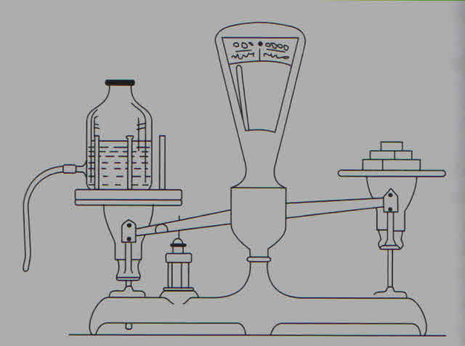 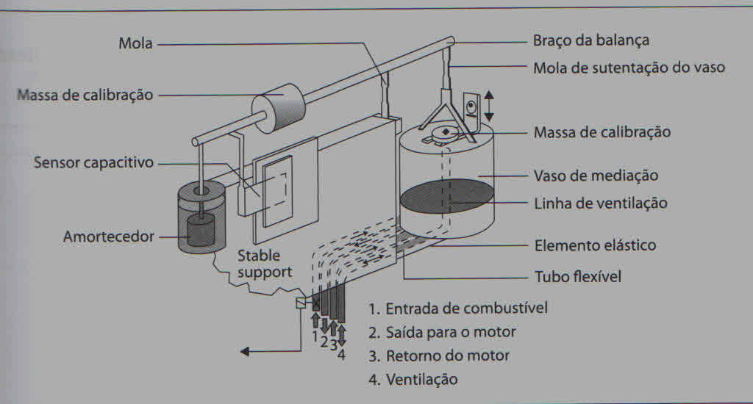

Pesagem convencional Pesagem automática

1. Medir o volume e transformá-lo em peso, através do peso específico do combustível.

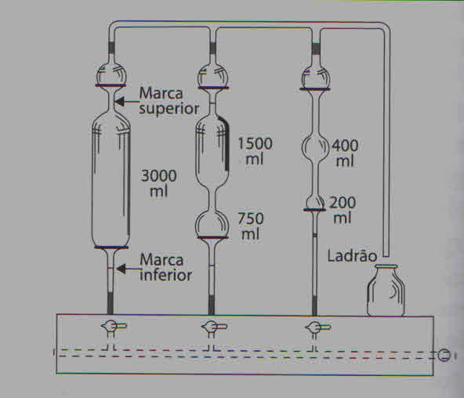

Medição volumétrica de combustível

1. Utilizar um rotâmetro como o do tipo **“Fisher-Porter”**, ou um medidor volumétrico que fornecem medições instantâneas dos volumes de combustível consumido pelo motor.

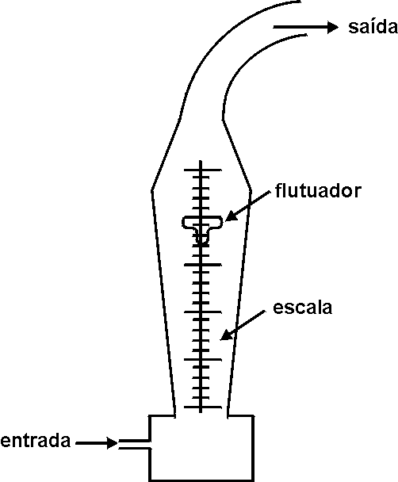 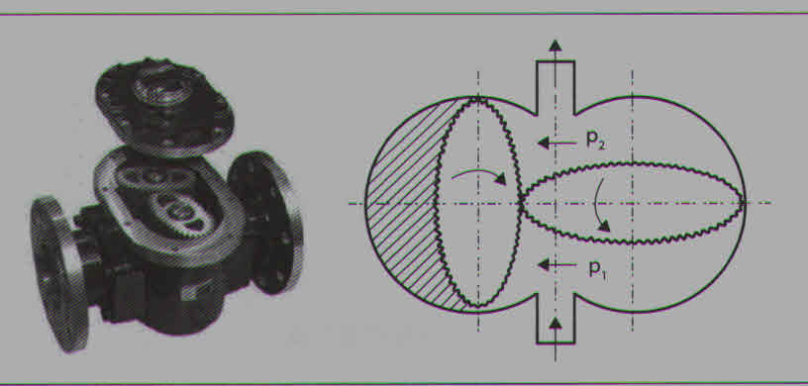

Rotâmetro Medidor volumétrico.

1. **Consumo de Ar**:

O consumo de Ar é medido por meio de orifícios calibrados, de acordo com as normas da ASME, DIN, ABNT etc.

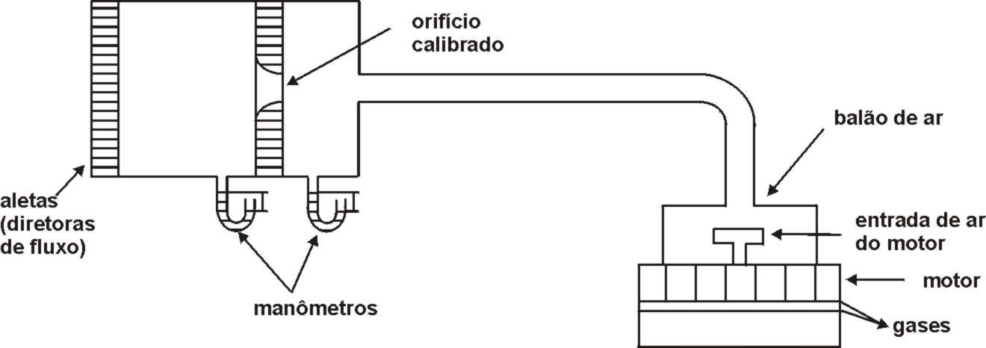

Conhecendo-se as dimensões do furo e as pressões antes e depois, pode-se determinar a vazão de Ar.

O balão de Ar tem a finalidade de amortecer as pulsações da admissão.

As medições também podem ser feitas com o uso de tubos de pitot, venturis ou também rotâmetros para Ar.

1. **Consumo de Lubrificante**:

Os motores que possuem a lubrificação em conjunto, tanto dos mancais como dos cilindros, mede-se o consumo, pela diferença de óleo registrada após certo período de funcionamento.

Alguns motores estacionários, de grande porte, possuem um lubrificador mecânico, semelhante ao da máquina a vapor, nos quais se pode variar a vazão de óleo lubrificante fornecido aos cilindros.

Esta variação às vezes é feita por meio de um servo - mecanismo, o qual é acionado pelo acelerador da máquina, de modo que quando se aumenta a potência, automaticamente se aumenta a vazão de óleo dos cilindros, embora a velocidade permaneça constante.

**→** Consumo normal 1% do consumo de combustível.

* Alguns motores mais modernos têm especificações, para consumo, em 1 litro/1.000km.